浙江理工大学计算机科学与技术学院

《区块链工程实验与实践》实验报告
实验名称：：使用 Go 语言构造区块链 学时安排：4
实验类别：设计性实验 实验要求：1人1组
姓名：张雅瑞 学号：2022334323029

￣￣￣￣￣￣￣￣￣￣￣￣￣￣￣￣￣￣￣￣￣￣￣￣￣￣￣￣￣￣￣￣
一、实验目的
区块链是21世纪最具先进性的代表性技术之一。目前， 它仍然处于并将长期处于不断成长的时期，而且区块链技术还有很多潜在的力量没有完全展露出来。 从本质上来讲，区块链可以类比作一个分布式数据库。不过， 区块链与传统的分布式数据库的差别在于，区块链的数据库是公开的，具有大量的冗余备份。 也就是说，每个使用它的人， 都将在自己的机器上拥有一个完整的副本。 而向数据库中添加新的记录， 必须经过其他“矿工”的同意才可以。 除此以外， 也是因为区块链的兴起，才使得加密货币和智能合约这一新兴技术成为可能。本实验将在Go语言的环境下，实现一个简化版的区块链。
二、 实验准备
实验系统： Win10 ， Linux ， Mac OS均可
要求环境：Go 1.13.15或更高
三、实验内容
实验1：构建区块

实验结果
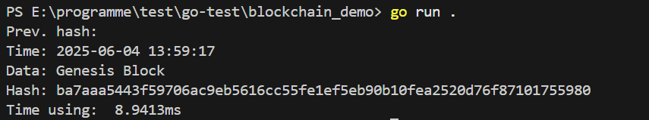
实验代码block.go
package main

import (
"bytes"
"crypto/sha256"
"strconv"
"time"
)

type Block struct {
Time int64 // 区块时间戳
Data []byte // 区块数据
PrevHash []byte // 前一个区块的哈希
Hash []byte // 当前区块的哈希
}

func NewBlock(data string, prevHash []byte) *Block {
block := &Block{
Time: time.Now().Unix(),
Data: []byte(data),
PrevHash: prevHash,
Hash: []byte{},
}
block.SetHash()
return block
}

func (b *Block) SetHash() {
// Hash = SHA256(PrevHash + Time + Data)
timeBytes := []byte(strconv.FormatInt(b.Time, 10))
headers := bytes.Join([][]byte{b.PrevHash, timeBytes, b.Data}, []byte{})
hash := sha256.Sum256(headers)
b.Hash = hash[:]
}

实验2：实现一条链
实验结果
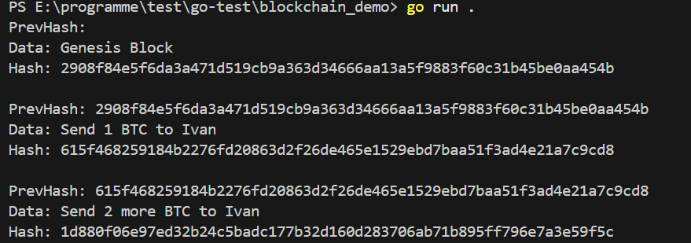
实验代码 blockchain.go
package main

type Blockchain struct {
Blocks []*Block // 区块链由若干区块组成
}

// 添加新区块
func (bc *Blockchain) AddBlock(data string) {
prevBlock := bc.Blocks[len(bc.Blocks)-1]
newBlock := NewBlock(data, prevBlock.Hash)
bc.Blocks = append(bc.Blocks, newBlock)
}

// 创世区块生成函数
func NewGenesisBlock() *Block {
return NewBlock("Genesis Block", []byte{})
}

// 创建区块链并添加创世区块
func NewBlockchain() *Blockchain {
return &Blockchain{
Blocks: []*Block{NewGenesisBlock()},
}
}

实验 3： 添加工作量证明模块
问题：工作量证明中的difficulty值的大小会怎样影响PoW计算时间？
解答：
在工作量证明（PoW）中，difficulty（难度）值越大，PoW计算时间越短；difficulty值越小，PoW计算时间越长。
原因是：
- 难度值越大，目标哈希值越大，找到小于目标的哈希更容易，挖矿速度更快。
- 难度值越小，目标哈希值越小，找到小于目标的哈希更难，需要尝试更多次，挖矿速度更慢。

实验结果
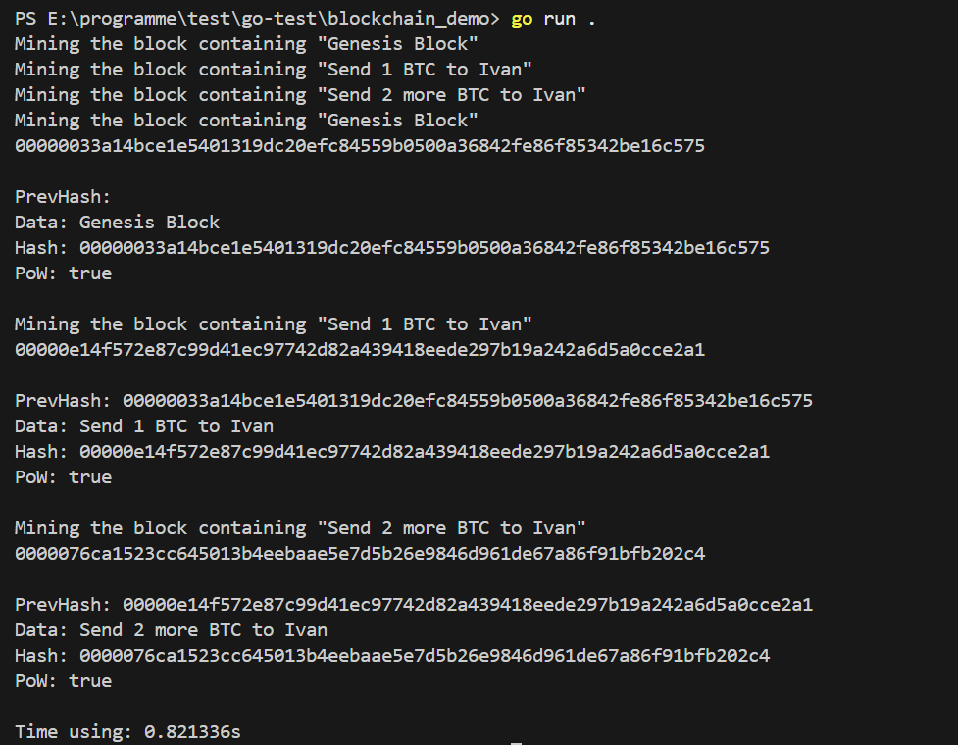
实验代码proofofWork.go 补齐函数部分
// Mine（Run）函数
func (pow *ProofOfWork) Run() (int, []byte) {
var hashInt big.Int
var hash [32]byte
nonce := 0

fmt.Printf("Mining the block containing \"%s\"\n", pow.block.Data)

for {
data := pow.prepareData(nonce)
hash = sha256.Sum256(data)
hashInt.SetBytes(hash[:])

if hashInt.Cmp(pow.target) == -1 {
break
} else {
nonce++
}
}
return nonce, hash[:]
}

// Validate函数
func (pow *ProofOfWork) Validate() bool {
var hashInt big.Int

data := pow.prepareData(pow.block.Nonce)
hash := sha256.Sum256(data)
hashInt.SetBytes(hash[:])

return hashInt.Cmp(pow.target) == -1
}

实验代码 修改Block类
type Block struct {
Time int64 // 区块时间戳
Data []byte // 区块数据
PrevHash []byte // 前一个区块的哈希
Hash []byte // 当前区块的哈希
Nonce int // 新增Nonce字段
}

func NewBlock(data string, prevHash []byte) *Block {
block := &Block{
Time: time.Now().Unix(),
Data: []byte(data),
PrevHash: prevHash,
Hash: []byte{},
}
pow := NewProofOfWork(block)
nonce, hash := pow.Run()
block.Hash = hash
block.Nonce = nonce
return block
}

实验4：阅读代码：添加数据库

问题1.为什么需要在Block类中添加Serialize()和DeserializeBlock()两个函数？他们主要做了什么？
解答：
区块链信息在代码中是以结构体的形式存在的，但存储到数据库时只能用[]byte形式。
主要作用：
- Serialize()：将Block结构体对象编码为字节数组，方便写入数据库。
- DeserializeBlock()：将数据库中读取到的字节数组还原为Block结构体对象，方便程序操作。

问题2. NewBlockchain()和NewBlock()的执行逻辑
解答：
- NewBlockchain()
  - 检查数据库文件是否存在区块链。
  - 如果存在，从数据库读取最后一个区块的hash，设置为tip，构建Blockchain实例。
  - 如果不存在，创建创世区块，写入数据库，并设置tip为创世区块的hash。
- NewBlock()
  - 创建一个新的Block结构体，填充数据、前一个区块hash等信息。
  - 进行工作量证明（PoW），得到合法的hash和nonce。
  - 返回新生成的区块。

问题3. Blockchain类中的tip变量是做什么用的？
解答：
tip变量保存当前区块链中最后一个区块（即最新区块）的hash值。
它用于快速定位链尾，方便添加新区块和遍历区块链。

问题4. 迭代器Iterator是如何工作使得我们能够从数据库中遍历出区块信息的？
- Iterator保存当前遍历到的区块hash（currentHash）。
- 每次调用Next()方法：
  - 用currentHash从数据库读取对应区块的字节数据。
  - 反序列化为Block对象。
  - 将currentHash更新为该区块的PrevHash（上一个区块的hash）。
  - 返回当前区块。
- 这样可以从链尾（tip）一直向前遍历到创世区块，实现区块链的遍历。

拓展实验：添加命令行接口
实验结果
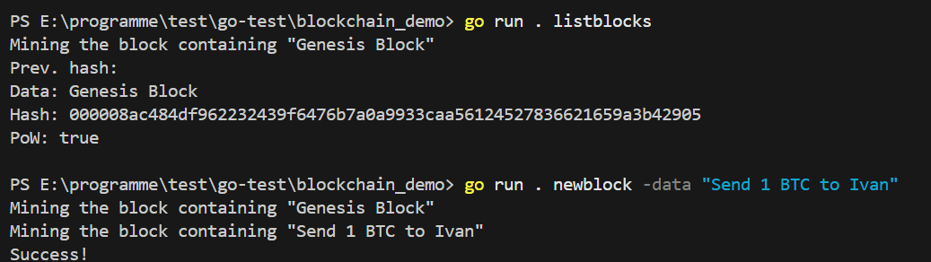
实验代码 cli.go
package main

import (
"flag"
"fmt"
"os"
)

type CLI struct{}

func (cli *CLI) printBlocks() {
bc := NewBlockchain()
for i := len(bc.Blocks) - 1; i >= 0; i-- {
block := bc.Blocks[i]
fmt.Printf("Prev. hash: %x\n", block.PrevHash)
fmt.Printf("Data: %s\n", block.Data)
fmt.Printf("Hash: %x\n", block.Hash)
pow := NewProofOfWork(block)
fmt.Printf("PoW: %v\n", pow.Validate())
fmt.Println()
}
}

func (cli *CLI) addBlock(data string) {
bc := NewBlockchain()
bc.AddBlock(data)
fmt.Println("Success!")
}

func (cli *CLI) Run() {
if len(os.Args) < 2 {
fmt.Println("Usage:")
fmt.Println(" listblocks")
fmt.Println(" newblock -data DATA")
os.Exit(1)
}

listBlocksCmd := flag.NewFlagSet("listblocks", flag.ExitOnError)
newBlockCmd := flag.NewFlagSet("newblock", flag.ExitOnError)
newBlockData := newBlockCmd.String("data", "", "Block data")

switch os.Args[1] {
case "listblocks":
_ = listBlocksCmd.Parse(os.Args[2:])
cli.printBlocks()
case "newblock":
_ = newBlockCmd.Parse(os.Args[2:])
if *newBlockData == "" {
fmt.Println("Block data cannot be empty!")
os.Exit(1)
}
cli.addBlock(*newBlockData)
default:
fmt.Println("Unknown command")
os.Exit(1)
}
}

实验代码 main函数
func main() {
cli := CLI{}
cli.Run()
}

四 实验心得
本次区块链实验让我深入理解了区块链的基本原理和Go语言的实际编程应用。通过亲手实现区块结构、区块链结构、工作量证明（PoW）、命令行接口等模块，我不仅掌握了区块链数据的组织方式，还体会到了哈希算法和难度调整对挖矿效率的影响。
在实验过程中，我遇到了如数据未持久化导致区块链每次重置、命令行参数解析等实际问题。通过查阅资料和调试代码，我学会了如何用BoltDB实现区块链数据的本地持久化，保证了区块链的连续性和可扩展性。同时，命令行交互的实现也让我对Go标准库的flag和os.Args有了更深入的了解。
总的来说，这次实验不仅提升了我的Go语言编程能力，更加深了我对区块链底层实现机制的理解。通过动手实践，我体会到了理论与实际结合的重要性，也为后续深入学习区块链技术打下了坚实的基础。

